Dialcron
Sistema de Agendamento para Salão de Beleza

Documento de Especificação de Software
Levantamento e Análise de Requisitos

Instituição: Una Contagem
Disciplina: Gestão e Qualidade de Software
Integrantes: Arthur Marques Diniz - 42520344
Data: 30/08/2026

Sumário
1. Visão Geral do Sistema 3
1.1 Escopo 3
1.2 Objetivo do Produto 3
1.3 Público-alvo 3
2. Matriz de Requisitos 3
2.1 Requisitos Funcionais (RF) 3
2.2 Requisitos Não Funcionais (RNF) 4
2.3 Regra de negócio (RN) 6
3. Modelagem de Dados e Arquitetura 6
3.1 Visão Arquitetural 6
3.2 Esquema do Banco de Dados 6
Tabelas Globais (cad_*) 6
Tabelas do Segmento Salão (bel_*) 6
3.3 Relacionamentos Principais 7
3.4 Diagrama de Classes (Resumo) 7
4. Estratégia de Versionamento e Qualidade 8
4.1 Repositório Remoto 8
4.2 Estratégia de Ramificação 8
4.3 Convenções de Commit 8
4.4 Critérios Mínimos para Merge (Code Review) 9
4.5 CI/CD 9
5. Plano de Garantia de Qualidade (QA) 9
CT01 — Cadastro de Cliente 9
CT02 — Agendamento de Atendimento 9
CT03 — Cancelamento de Agendamento 10
CT04 — Backup e Restore 10

1. Visão Geral do Sistema

1.1 Escopo
O Dialcron é um aplicativo multiplataforma (Windows e Android) para gestão de agendamentos de salão de beleza. O sistema abrange o cadastro de clientes, serviços, profissionais e tipos de atendimento, a criação e o gerenciamento do agendamento através de um calendário visual e funcionalidades de backup e restore do banco de dados local.

1.2 Objetivo do Produto
Automatizar o processo de agendamento do salão, organizando a agenda dos profissionais e reduzindo faltas e erros de marcação. O aplicativo deve funcionar de forma offline, com os dados armazenados localmente em SQLite, sem necessidade de servidor.

1.3 Público-alvo
- Donos e gerentes de salões de beleza (administração e relatórios).
- Recepcionistas e atendentes (agendamentos, atendimento a clientes).
- Profissionais (cabeleireiros, manicures, barbeiros) que consultam a própria agenda.

2. Matriz de Requisitos

2.1 Requisitos Funcionais (RF)
ID | Tipo | Descrição | Prioridade | Critério de Aceite
RF01 | Requisito funcional | Cadastrar cliente com dados pessoais e de contato | Alta | Todos os campos obrigatórios preenchidos; cliente persistido e recuperável via busca.
RF02 | Requisito funcional | Editar e excluir cadastro de cliente | Alta | Alterações salvas e refletidas nas telas e relatórios; exclusão impede conflito com registros vinculados.
RF03 | Requisito funcional | Cadastrar serviços (nome, preço, duração) | Alta | Serviço salvo com preço e duração válidos; listado no cadastro e na seleção do agendamento.
RF04 | Requisito funcional | Cadastrar profissional | Alta | Necessário para vincular o atendimento a um profissional
RF05 | Requisito funcional | Agendar atendimento para cliente com profissional e data/hora | Alta | Conflito de horário com profissional no mesmo intervalo é bloqueado.
RF06 | Requisito funcional | Vincular vários serviços a um mesmo atendimento (N:N) | Média | Valor do atendimento é calculado a partir da soma dos serviços; lista de serviços persistida.
RF07 | Requisito funcional | Alterar, confirmar e cancelar agendamento | Alta | Situação atualizada (a/c/v/f/n) e horário liberado na agenda após cancelamento.
RF08 | Requisito funcional | Backup banco | Altíssima | Permite gerar backup do banco (essencial em celular) e restaurá-lo; o arquivo de backup pode ser salvo em pasta externa e os dados são recuperados integralmente, viabilizando avaliar como o usuário trabalha.

2.2 Requisitos Não Funcionais (RNF)
ID | Tipo | Descrição | Prioridade | Critério de Aceite
RNF01 | Requisito não funcional | Operações locais com tempo de resposta máximo de 2 segundos | Alta | 100% das operações de leitura/gravação respondem em até 2 s em dispositivo de referência.
RNF02 | Requisito não funcional | Disponibilidade offline, sem dependência de rede/servidor | Alta | Funcionalidade 100% utilizável sem conexão com a internet.
RNF03 | Requisito não funcional | Usabilidade para telas touch (Android) | Média | Elementos com área de toque adequada; fluxo de agendamento executável em até 5 passos.
RNF04 | Requisito não funcional | Portabilidade Windows e Android | Alta | Mesmo código compila e executa em ambas as plataformas sem ajustes manuais.
RNF05 | Requisito não funcional | Confiabilidade do armazenamento (SQLite) | Média | Nenhuma corrupção de dados após operações de backup/restore e reinício do app.
RNF06 | Requisito não funcional | Manutenibilidade (arquitetura em 2 camadas: interface + DAO) | Média | Camadas separadas (Models, DAO, Views/code-behind); nova entidade adicionável seguindo padrão existente.
RNF07 | Requisito não funcional | Conformidade com a LGPD: proteção dos dados pessoais dos clientes (CPF, telefone, e-mail) armazenados no banco local. | Alta | Dados pessoais não são exibidos de forma indevida nem exportados sem necessidade; usuário consegue excluir/editar seus dados; app opera sem compartilhar dados com terceiros.
RNF08 | Requisito não funcional | Segurança de acesso: autenticação por usuário e senha, com senha armazenada de forma segura (hash) e perfis de acesso (Admin, Atendente, Profissional). | Alta | Apenas usuários autenticados acessam o sistema; senha não é armazenada em texto puro; cada perfil acessa apenas as funções permitidas.
RNF09 | Requisito não funcional | Disponibilidade do sistema com SLA mínimo de 98% em horário de funcionamento do salão. | Média | Sistema disponível e utilizável em ≥ 98% do tempo de uso; falhas corrigidas em até 48h.

2.3 Regra de negócio (RN)
ID | Tipo | Descrição
RN01 | Regra de negócio | Não pode agendar 2 clientes para o mesmo horário;
RN02 | Regra de negócio | Valor total do atendimento é a soma de todos os serviços;
RN03 | Regra de negócio | Se cancelar agendamento horário precisa ficar livre;

3. Modelagem de Dados e Arquitetura

3.1 Visão Arquitetural
- Framework: .NET MAUI (Windows + Android), arquitetura em 2 camadas (code-behind + DAO).
- Persistência: SQLite via ORM sqlite-net-pcl, com padrão DAO por entidade.
- Injeção de dependência centralizada em MauiProgram.cs.
- Caminho do banco por plataforma (Windows: ao lado do .exe; Android: FilesDir/DialcronAgendamentos).

3.2 Esquema do Banco de Dados
O banco possui 12 tabelas, divididas em segmentos: globais (cad_*), salão de beleza (bel_*)

Tabelas Globais (cad_*)
Tabela | Descrição
cad_matriz | Empresa dona (segmento MED/BEL)
cad_unidade | Unidades/filiais
cad_cliente | Clientes
cad_usuario | Usuários do sistema
cad_atendimento | Atendimentos (registro base global de cada agendamento)

Tabelas do Segmento Salão (bel_*)
Tabela | Descrição
bel_servico | Serviços oferecidos (nome, preço, duração)
bel_profissional | Profissionais do salão
bel_atendimento | Atendimentos do salão (herda de cad_atendimento)
bel_atendimento_servico | Tabela pivô N:N entre atendimento e serviços
bel_tipo_atendimento | Tipos de atendimento do salão

3.3 Relacionamentos Principais
Origem | Relação | Destino | Observação
cad_unidade | N:1 | cad_matriz | Unidade pertence a uma matriz
cad_unidade | N:1 | cad_cliente | Unidade vinculada opcionalmente a cliente
cad_atendimento | N:1 | cad_unidade | Atendimento ocorre em uma unidade
cad_atendimento | N:1 | cad_cliente | Atendimento vinculado ao cliente
bel_atendimento | 1:1 | cad_atendimento | Herança/segmento do atendimento global
bel_atendimento | N:1 | bel_profissional | Profissional executor
bel_atendimento_servico | N:N | bel_atendimento / bel_servico | Pivô: vários serviços por atendimento
bel_servico | N:1 | cad_unidade | Serviço pertence à unidade

3.4 Diagrama de Classes (Resumo)
O diagrama do banco simplificado é dividido em três camadas:
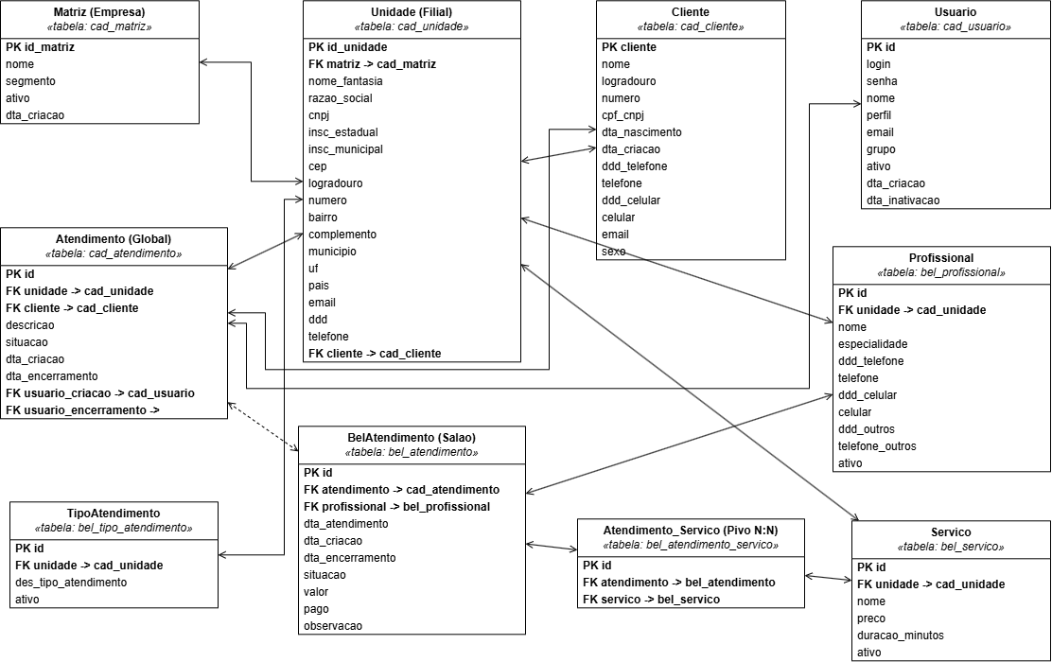
- Models: Cliente, Servico, Profissional, Atendimento, BelAtendimento, AtendimentoServico, TipoAtendimento, Unidade, Matriz, Usuario — com atributos mapeando as tabelas e a relação cad_atendimento → bel_atendimento.
- DAO: ClienteDAO, ServicoDAO, ProfissionalDAO, AtendimentoDAO, BelAtendimentoDAO, AtendimentoServicoDAO, TipoAtendimentoDAO, UnidadeDAO, MatrizDAO, UsuarioDAO.
- Code-behind (Pages): páginas XAML ({NomeFeature}Page.xaml) cujo code-behind chama os DAOs diretamente.

4. Estratégia de Versionamento e Qualidade

4.1 Repositório Remoto
- Plataforma: GitHub.
- Repositório local atual: C:\Git\Dialcron3 (link remoto a configurar).

4.2 Estratégia de Ramificação
- Modelo: GitHub Flow.
- Branch principal: main (sempre estável e publicável).
- Branches de trabalho: baseada no número da issue.
- Pull Requests com revisão obrigatória antes do merge em main.

4.3 Convenções de Commit
- Formato: Conventional Commits (feat:, fix:, docs:, refactor:, chore:).
- Mensagens descritivas e no idioma do projeto (ex.: feat: adiciona cadastro de clientes).
- Commits pequenos e atômicos (uma mudança por commit).

4.4 Critérios Mínimos para Merge (Code Review)
Critério | Descrição
Build verde | Pipeline do GitHub Actions concluído sem erros (Windows + Android).
Aprovação de revisor | Ao menos 1 aprovação de Pull Request.
Sem conflitos | Branch atualizado com main antes do merge.
Cobertura de teste | Funcionalidade alterada coberta por cenários de teste.

4.5 CI/CD
- Workflow GitHub Actions (build.yml) em push para main, pull request e workflow_dispatch.
- Gera artefato Windows standalone (Dialcron-Windows.zip) e APK Android (Dialcron-Android).
- APK Release assinado quando as secrets de keystore estão configuradas; caso contrário, APK Debug.

5. Plano de Garantia de Qualidade (QA)
Os cenários abaixo cobrem as funcionalidades críticas do sistema. Cada cenário segue o modelo Entrada → Passo a Passo → Resultado Esperado.

CT01 — Cadastro de Cliente
Campo | Descrição
Entrada | Nome = "Maria Silva", CPF = "123.456.789-00", Celular = "(11) 98888-7777", Email = "maria@email.com", Sexo = "F"
Passo a Passo | 1. Acessar a tela Clientes; 2. Clicar em "Novo"; 3. Preencher os campos obrigatórios; 4. Clicar em "Salvar".
Resultado Esperado | Cliente exibido na lista de clientes; busca por "Maria" o retorna; dados persistem após fechar e reabrir o aplicativo (tolerância < 2 s).

CT02 — Agendamento de Atendimento
Campo | Descrição
Entrada | Cliente "Maria Silva", Profissional "Carlos", Serviços "Corte + Escova", Data e hora = "hoje 14:00"
Passo a Passo | 1. Abrir o calendário; 2. Selecionar o dia; 3. Escolher profissional e cliente; 4. Adicionar os serviços; 5. Confirmar o agendamento.
Resultado Esperado | Atendimento criado em cad_atendimento + bel_atendimento com serviços vinculados, valor somado dos serviços e situação "agendado"; horário bloqueado para o profissional.

CT03 — Cancelamento de Agendamento
Campo | Descrição
Entrada | Agendamento existente de "Maria Silva" às 14:00; ação = cancelar.
Passo a Passo | 1. Abrir o atendimento no calendário; 2. Clicar em "Cancelar"; 3. Confirmar a ação.
Resultado Esperado | Situação alterada para "cancelado"; o horário 14:00 fica novamente disponível para novos agendamentos do profissional.

CT04 — Backup e Restore
Campo | Descrição
Entrada | Banco com 1 cliente e 2 agendamentos; realizar backup e depois restore no mesmo local.
Passo a Passo | 1. Abrir a tela Backup/Restore; 2. Clicar em "Backup" e escolher destino; 3. Excluir o arquivo do banco; 4. Clicar em "Restore" e selecionar o backup.
Resultado Esperado | Dados restaurados com o cliente e os 2 agendamentos íntegros; caminho e tamanho do banco exibidos corretamente; sistema operacional normalmente.

